新北市立溪崑國民中學105學年度第一學期第二次定期評量自然科試卷
九年級 班座號 姓名

※每題2.5分，總分100分
- 關於功與能的敘述，下列何者錯誤？
(A)如果物體具有作功的能力，則此物體具有能 (B)由彈弓射向天空的石子只具有動能
(C)將地面的重物吊到高處，則此物具有重力位能 (D)被壓縮的彈簧具有彈力位能
- 小達把書由書架的底層搬到頂層，他對書所作的功和下列何者無關?
(A)書的重量 (B) 書架的高度 (C)搬動的快慢 (D)以上都有關
- 將一物體由地面等速移動到高處。此過程中，其能量有什麼變化？
(A)動能增加，重力位能減少 (B)動能減少，重力位能增加
(C)動能不變，重力位能增加 (D)動能增加，重力位能也增加
- 下列哪一種情況，手對皮箱所作的功為零？ 甲.提皮箱等公車；乙.提皮箱等速在水平路上行走；
丙.提皮箱上車；丁.提皮箱下車；戊.提皮箱在斜坡上行走
(A)甲丙 (B)丙丁 (C)丁戊 (D)甲乙。
- 如附圖所示，有一顆球分別以甲(鉛直向上)、乙(水平)、丙(鉛直向下)三種不同的方式，由同一高度、
相同速度(v)拋出，若不計空氣阻力，則球落地時，重力對球所作的功，下列何者正確？
(A)甲＞乙＞丙 (B)甲＜乙＜丙 (C)甲＝乙＝丙 (D)甲＝丙＞乙。
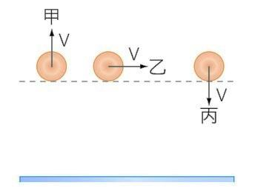
- 單擺的擺錘自高處擺至低處的過程中，其動能與重力位能的變化，下列敘述何者正確？
(A)動能增加，重力位能減少 (B)動能增加，重力位能增加
(C)動能減少，重力位能增加 (D)動能減少，重力位能減少
- 小興以甲、乙、丙、丁四種方式，將等重的物體移至相同的高度h，如附圖所示，比較小興對物體所作的功，何者正確？(摩擦力忽略不計)
(A)甲＝乙＝丙＝丁 (B) (C)甲＝丁＞乙＞丙 (D)丁＞甲＞乙＞丙。
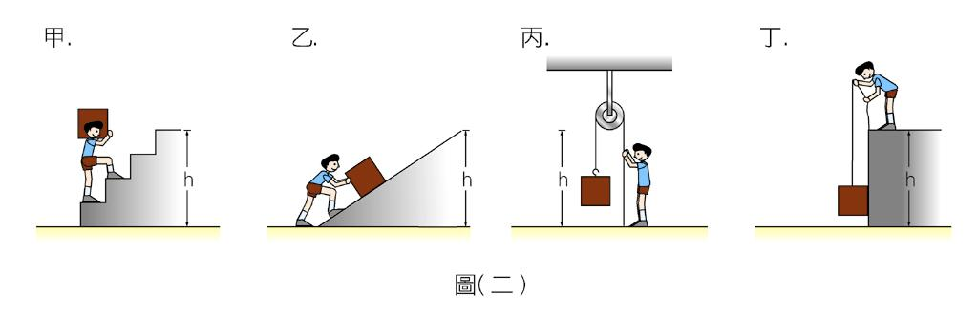

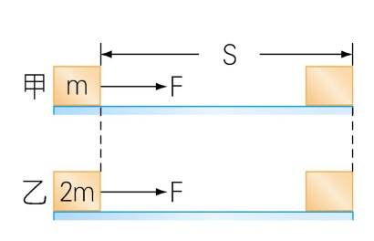
- 如附圖所示，將質量分別為m及2m的甲、乙兩物體置於光滑平面上，並以
相同的拉力F拉動S的距離。最後甲、乙兩物體的動能大小比較，何者正確？ (A)甲＝乙 (B)甲＞乙 (C)甲＜乙(D)以上皆有可能

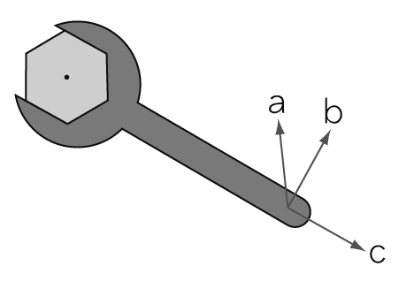
- 如附圖所示，將扳手卡住一螺絲，然後分別沿a、b、c三個不同方向
（圖中箭頭指向代表施力方向），在扳手握把的同一位置上施以相同大小的力，
則沿哪一方向施力產生的力矩最大？
(A)a (B)b (C)c (D)一樣大。
- 下列哪一種物品屬於抗力點在支點與施力點中間的槓桿？ (A)拔釘器 (B)筷子 (C)裁紙刀 (D)剪刀
- 下列何項工具不屬於省力的輪軸？ (A)螺絲起子 (B)喇叭鎖 (C)汽車方向盤 (D)擀麵棍。
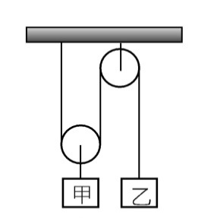
- 如附圖所示，將甲、乙兩物體懸掛於一滑輪組而達靜力平衡，若滑輪及繩的重量皆可忽略不計，則甲、乙的重量關係為何？
(A)甲＞乙 (B)甲＜乙 (C)甲＝乙 (D)無特定關係。

- 下列各種簡單機械的原理示意圖中，施力F與物重W的大小關係，何者不屬於省力的機械？
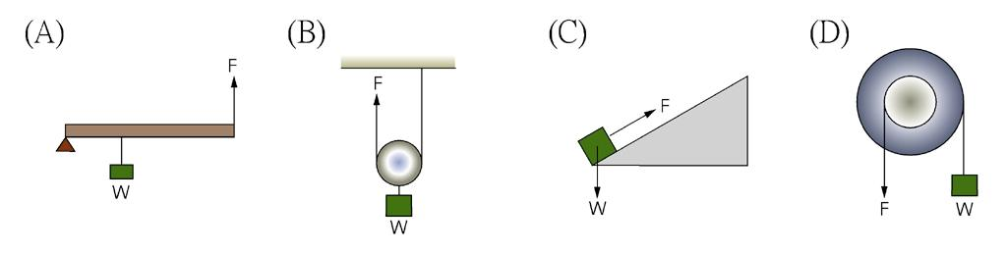
- 關於斜面的敘述，下列哪一個選項是錯誤的？
(A)斜面必為省力的機械 (B)斜面與水平面的夾角越小，越省功
(C)斜面必為費時 (D)螺旋是斜面的變形
- 相同半徑的螺旋螺距愈密，則省力的程度會有如何變化？
(A)越高 (B)越低 (C)不變 (D)視螺旋高度而定
- 下列哪一種燃料是無臭、無毒，在空氣充足的情況下燃燒，產物為二氧化碳和水，較無汙染，是一種乾淨的化石燃料？ (A)天然氣 (B)木材 (C)煤炭 (D)石油
- 下列何種發電方式是目前已大量開發利用的再生能源？
(A)風力發電 (B)水力發電 (C)地熱發電 (D)太陽能發電
- 由核分裂與核融合反應所放出來的能量，都可以用來發電。關於此二種反應的敘述，下列何者正確？
(A)太陽的能量是來自於氫原子分裂所放出的核能 (B)核能發電是利用核融合反應
(C)核分裂時可能會放射出α射線、β射線或γ射線 (D)核分裂反應前後物質的總質量不變
- 下列何種能源是非再生能源？ (A)太陽能 (B)地熱能 (C)風力 (D)核能
- 假設有一台起重機的功率為1000瓦特，則其將100塊500公克重的磚頭，從地面運到40公尺高處，
需要花費幾秒鐘？(A) 2秒 (B) 19.6秒 (C) 49秒 (D) 98秒
- 質量2公斤的物體靜置於光滑的水平桌面上，季芸施水平方向的作用力F於物體，
其F與時間（t）關係如附圖所示，則0～5秒內，此作用力共對的作功多少焦耳？
(A) 16 (B) 32 (C) 64 (D) 84

- 質量5公斤的物體，自距地面20公尺高處自由落下，當其位能與動能相等時，物體距地面的高度為：
- 5公尺 (B) 10公尺 (C) 15公尺 (D) 20公尺

- 光滑水平桌面上有一物體質量為5公斤，初速度為10 m／s向右，突然受到一個20牛頓向右的定力持續作用，使物體向右移動12公尺，則下列敘述何者正確? (g＝10 m／s²）
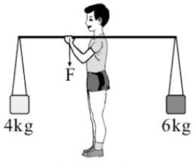
(A)此物的初動能為0焦耳 (B)末速度為14 m／s
(C)此物最後的動能為240焦耳 (D)過程中，重力對物體作功588焦耳
- 春生用一根長度為180cm的均勻木棒，兩端分別懸掛質量各為4kg及6kg的重物，他用肩膀支撐在木棒的中心點上，並於中心點的左端30cm處鉛直向下施力Fkgw，使木棒保持水平靜止平衡，如圖所示。若木棒的質量忽略不計，則此時他的肩膀
向上的支撐力為多少？ (A)0 (B)6kgw (C)10kgw (D)16kgw
- 有一輪軸，其輪之半徑與軸之半徑比為4：1，則輪轉1周，軸轉多少周?
(A) 4 (B) 1／2 (C) 1 (D) 2
- 在一個晴朗無雲且無光害的夜晚，若以肉眼往銀河系中心看去，所看見整個銀河系的形狀較接近哪一個圖？
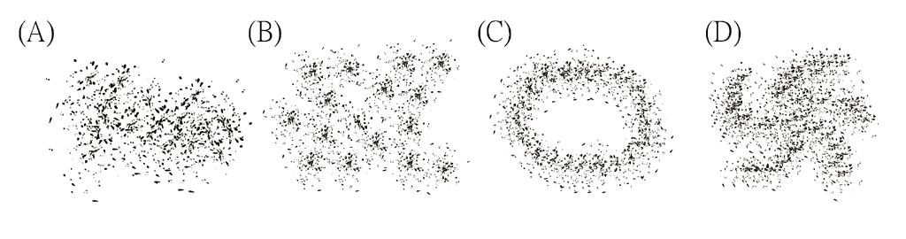

- 關於銀河系的敘述，下列何者正確？
(A)組成銀河系的星體非常多，有超過千億顆自行發光的行星
(B)銀河系的半徑約10萬光年
(C)太陽、八大行星、矮行星和太陽系小天體組成的系統稱為銀河系
(D)宇宙中有許多星系，太陽所在的星系稱為銀河系
- 在太陽和地球之間，有幾顆繞太陽運行的類地行星？(A)1顆 (B)2顆 (C)3顆 (D)4顆
- 太陽系的行星中，平均溫度最高的是哪一顆行星？ (A)太陽 (B)地球 (C)金星 (D)火星
- 關於太陽系的敘述，下列何者正確？
(A)其中木星是體積最大的一顆行星 (B)目前已經確定太陽系中有9顆行星
(C)太陽系中所有行星都有衛星存在 (D)冥王星屬於類木行星
- 關於太陽系中「類地行星」與「類木行星」的比較，下列何者正確？
(A)類地行星的體積大於類木行星 (B)類地行星的密度小於類木行星
(C)類木行星的內部核心通常具有鐵、鎳等元素 (D)類地行星的質量小於類木行星
- 地球的四季變化與下列哪些因素比較有關聯？
甲.地球自轉軸傾斜；乙.地球自轉；丙.地球公轉；丁.太陽的直射與斜射；戊.日地月的相對位置。
(A)甲乙丁 (B)丙丁戊 (C)甲乙丙 (D)甲丙丁
- 下列敘述何者是不是北半球冬至的特徵？
(A)太陽直射南回歸線 (B)正午時的竿影較長 (C)日出時太陽的位置為東偏北 (D)有晝短夜長的現象
- 小明在某年7月22日的報紙上看見了有關月全食的報導，因此可以推論該日可能為農曆幾日？
- 初一 (B)初七 (C)十五 (D)二十五

- 小陳把每天正午時學校旗竿受日照所形成的竿影長度做成紀錄，發現竿影長度會隨時間而變化。今天天氣晴朗，小陳發現正午時沒有竿影，表示陽光直射他所在地，而此地緯度大約是北緯16度。若上一次正午
沒有竿影之日距今恰好9個月，且不考慮天氣的影響，則從今天起算，直到下一次正午沒有竿影之日，
還要再過大約多久時間？ (A) 3個月 (B) 6個月 (C) 9個月 (D) 12個月
- 日食發生時，日、地距離為X₁ ，日、月距離為X₂；
月食發生時，日、地距離為X₃ ，日、月距離為X₄，
則下列有關距離長短的比較關係何者正確？
(A) X₁＞X₂；X₃＞X₄ (B) X₁＞X₂；X₃＜X₄ (C) X₁＜X₂；X₃＞X₄ (D) X₁＜X₂；X₃＜X₄。
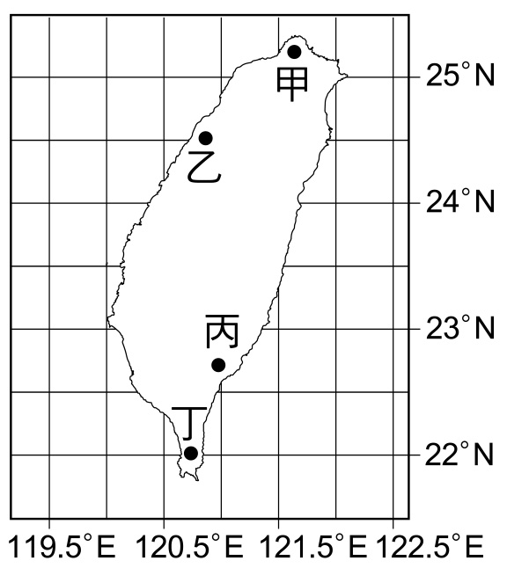
- 右圖表示甲、乙、丙、丁四個建築物在臺灣的位置，
同一年內此四個建築物在正午日照下影子偏北的天數
分別為X_{甲}、X_{乙}、X_{丙}、X_{丁}。若不考慮天氣因素，則下列關係何者正確？
(A) X_{甲}＝X_{乙} (B) X_{甲}＞X_{乙} (C) X_{丙}＝X_{丁} (D) X_{丙}＜X_{丁}
- 「地球到太陽的平均距離」為1天文單位。下列敘述中的距離，
何者大於1天文單位？
(A)太陽與月球間的最長距離 (B)地球與月球間的最長距離
(C)太陽與金星間的最短距離 (D)地球與金星間的最短距離
- 小玟全家到淡水海邊釣魚。根據經驗，漲潮時段是魚兒上鈎機率
最大的時候。從報上得知潮汐預報，如表所示。
則下列哪一個時段下竿釣魚，可能釣到的魚數量最多？
(Ａ) 05：00～06：00 (Ｂ) 11：00～12：00
(Ｃ) 14：00～15：00 (Ｄ) 18：00～19：00
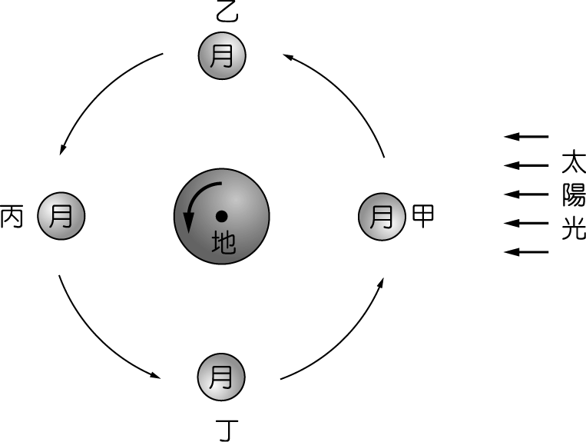
- 如圖為日、地、月三者相對位置示意圖。依據圖中所示，
下列敘述何者正確？
(Ａ)七夕情人節（農曆七月初七）時，月球應在丁位置
(Ｂ)中秋節（農曆八月十五）賞月時，月球應在甲位置
(Ｃ)某日發生日食，此時月球應在丙位置
(Ｄ)月球在丙位置引起的滿潮水位較在乙位置高。

105-1-2 九年級自然科―解答
※每題2.5分，總分100分

（1） | （2） | （3） | （4） | （5） | （6） | （7） | （8） | （9） | （10）
B | C | C | D | C | A | A | A | B | C
（11） | （12） | （13） | （14） | （15） | （16） | （17） | （18） | （19） | （20）
D | A | D | B | A | A | B | C | D | B
（21） | （22） | （23） | （24） | （25） | （26） | （27） | （28） | （29） | （30）
C | B | B | D | C | A | D | B | C | A
（31） | （32） | （33） | （34） | （35） | （36） | （37） | （38） | （39） | （40）
D | D | C | C | A | B | A | A | B | D

